Mewah Bangunan
BA23-005-Dicky = Rp. 575.000
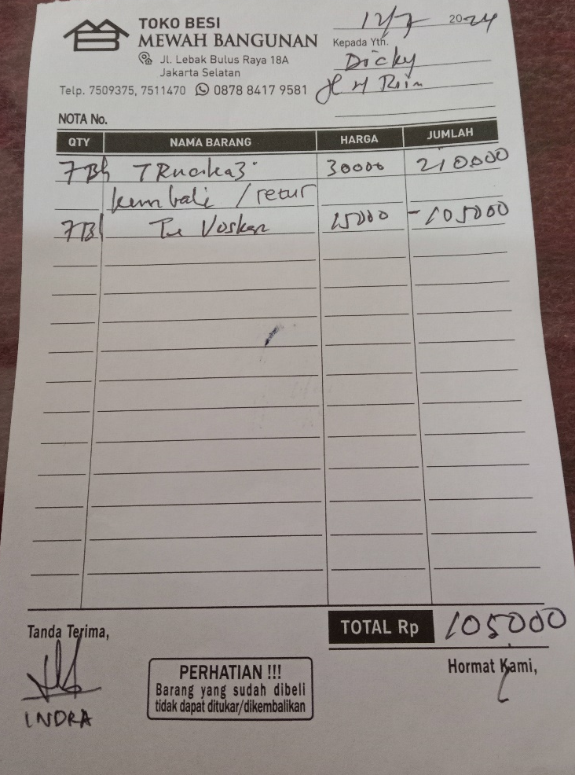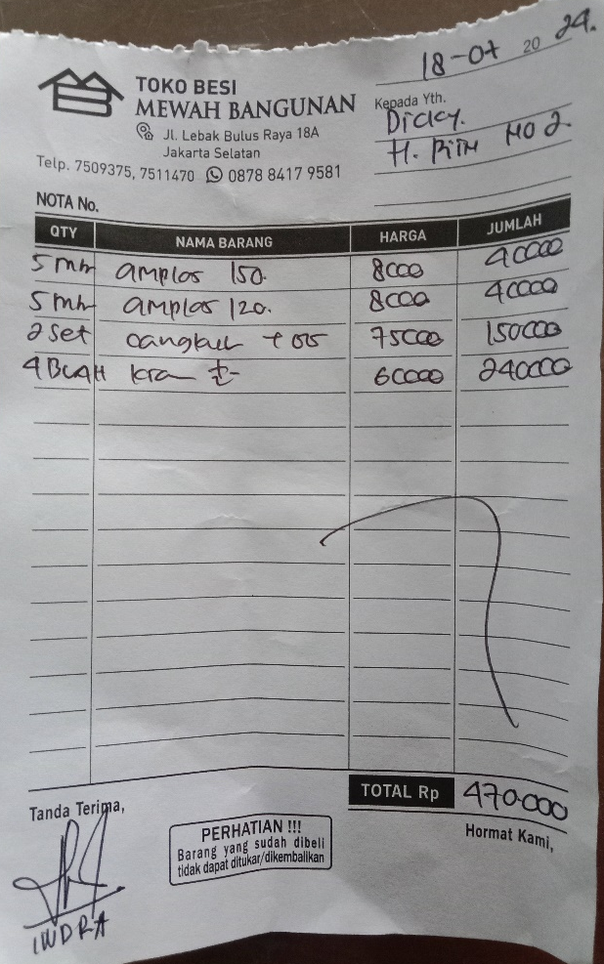

BI23-002-Sari = Rp. 330.000
